八年级历史下册考试试题

太伏中学 李小容
- 选择题（本大题共25小题，每小题2分，共50分。）
1..中华人民共和国的成立，开辟了中国历史的新纪元。对此理解正确的是：新中国的成立
A.壮大了世界和平、民主和社会主义的力量 B.鼓舞了世界被压迫民族和被压迫人民争取解放的斗争
C.已开创了社会主义现代化建设的新局面 D.使中国真正成为独立自主的国家，中国人从此站起来了
2．《剑桥中华人民共和国史(1949－1965)》中称：“中华人民共和国的朝鲜‘冒险’付出的代价确实很高，但……带来的益处却超过了代价。”中华人民共和国的朝鲜“冒险”
①是指抗美援朝 ②为中国赢得和平的外部环境 ③提高了中国的国际威望 ④取得了中国历史上反侵略的首次胜利 A.①②③ B．①③④ C．②③④ D．①②③④
3．新中国成立后，进行土地改革的根本目的是
A．消灭土地私有制度 B．满足农民的土地要求 C．废除封建剥削土地制度 D．解放农村生产力
4．为使中国稳步地由农业国转变为工业国，由新民主主义国家转变为社会主义国家。”为此，新中国政府实行了 ①包干到户 ②三大改造 ③“一五”计划 ④国企改革
A．①②③ B．②③ C．③④ D．①③④
5．60多年前，第一部《中华人民共和国宪法》诞生于
A．中国共产党第一次全国代表大会 B．中国共产党第八次全国代表大会
C．第一届中国人民政治协商会议 D．第一届全国人民代表大会
6．将从事豆腐制作加工的手工业者组织在一起，建立“豆腐生产合作社”,最早可能出现在
A．土地改革时期 B．三大改造时期 C．人民公社化运动时期 D．改革开放时期
7．中国要避免“文革”这样的悲剧重演，关键是要
A．彻底批判封建思想 B．防止教条主义和个人崇拜
C．完善社会主义民主与法制 D．坚决反对资产阶级自由化思潮
8．下列人物与荣誉称号搭配不正确的是
A．“铁人”——雷锋 B．“两弹元勋”——邓稼先C．“党的好干部”——焦裕禄 D．“杂交水稻之父”——袁隆平
9．1979年1月1日，美国《时代》周刊封面出现了一位中国老人的画像，其标题为“邓小平，中国新时代的形象”。邓小平入选《时代》周刊封面人物的理由是
- 开始领导中国的改革开放 B．解决了“文革”中的遗留问题
C．建立社会主义市场经济体制 D．提出建设中国特色的社会主义理论
10．新中国成立以来农民经历了两次分地，即“土地改革”“家庭联产承包责任制”。下列关于二者的评述不正确的是
A．都调动了农民的积极性 B．促进了农村经济的发展
C．农民都获得了土地所有权 D．普遍得到当时农民的好评
11．深圳成为改革开放的窗口，铸造“窗口”的原因是
A．实行家庭联产承包责任制 B．设立经济特区 C．实行民族区域自治 D．实施科教兴国
12．“道路决定命运”。在中共十一届三中全会后，我们找到的正确道路是
A．计划经济的道路 B．农村包围城市的道路
C．以阶级斗争为纲的道路 D．建设中国特色的社会主义道路
13．当今世界各国的竞争，实际上是创新的竞争。”下列选项能够体现改革开放以来我党创新精神的是
①“一五”计划的实施 ②资本主义工商业改造过程中的赎买政策 ③“一国两制”构想 ④家庭联产承包责任制
A．①② B．②④ C．②③ D．③④
14．“新长征、改革开放、社会主义初级阶段理论”等与下列哪位伟人相关
A．邓小平 B．毛泽东 C．周恩来 D．孙中山
15.为了实现民族平等、民族团结和各民族共同繁荣，我国实行的一项基本政治制度是
A.按劳分配制度 B.社会主义制度 C.民族区域自治制度 D.“一国两制”
16．我国城市经济体制改革的中心环节是
A．加强对企业的管理 B．增强企业活力 C．实施厂长任命制度 D．民主推选厂长
17．党的哪次会议确立了习近平新时代中国特色社会主义思想的指导地位
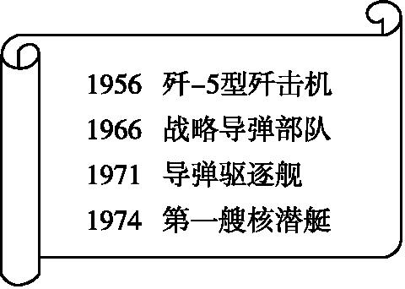
A．中共十四大 B．中共十六大 C．中共十八大 D．中共十九大
18.右图是小强同学在自主学习时整理的提纲，据此判断，
他学习的内容是
A．人民空军的建立与发 B．导弹部队的发展与进步
C．新中国的国防建设成就 D．人民海军的建立与发展
19.我国解决台湾问题的基本方针是
A.“一个中国，高度自治” B.“不承诺放弃使用武力”
C.“和平统一，一国两制” D.“三民主义，国共合
20.海峡两岸关系协会和海峡交流基金会于1992年达成的重要共识是
A.台湾当局调整“三不”政策 B.海峡两岸均坚持一个中国原则
C.将“加强两岸经济交流，互补互利”写进两会会谈协议 D.两岸实现直接“三通”
21.2015年10月，屠呦呦获得诺贝尔生理学或医学奖，屠呦呦的主要成就是
A.发现了能够有效抵抗疟疾的青蒿素 B.完成了人工合成结晶牛胰岛素
C.成功研制人造地球卫星 D.培育出籼型杂交水稻
22．为“中国依靠自己的科技力量解决了13亿人口的吃饭问题”作出突出贡献的人物是
A．孙中山 B．毛泽东 C．袁隆平 D．邓小平
23．1971年11月，美国《时代周刊》的封面标题是：“中国人来了”。这是指
A．中国恢复在联合国的合法席位 B．尼克松访华，中美关系缓和
C．中国代表团参加万隆亚非会议 D．周恩来总理访问印度、缅甸
24．了解历史事件之间的联系是我们学习历史的方法之一，下列选项中前后联系正确的是
A. 中美建交——中国恢复联合国合法席位
B. “双百”方针——外交领域硕果累累
C. 屠呦呦发明杂交水稻——对人类生命健康事业作出巨大贡献
D. 中共十八大——科学发展观确立为党的指导思想
25．食品支出在消费支出中的比重下降，我国城乡居民消费结构的显著变化表明
A．人们健康水平在下降 B．人们生活水平的提高
C．牛奶面包代替稀饭馒头 D．肉鱼禽蛋得到充分保证

二、非选择题(26题21分，27题15分，28题14分，共50分)
26.回顾党的光辉历程，探究下列问题。
材料一 我们党团结带领人民找到了一条……正确革命道路，进行了28年浴血奋战，完成了新民主主义革命……实现了中国从几千年封建专制政治向人民民主的伟大飞跃。
材料二 如图
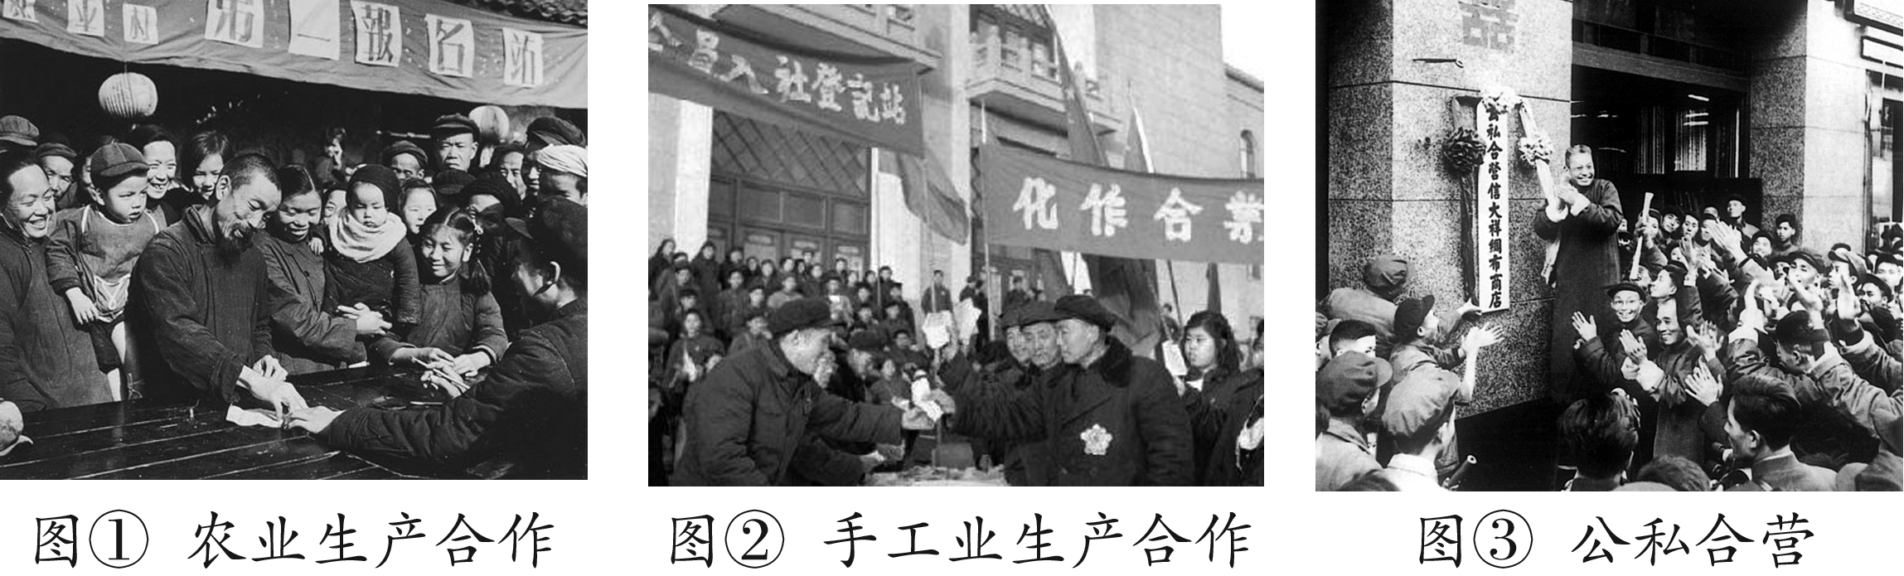
材料三 改革开放以来，中国共产党人把马克思主义基本原理同中国改革开放的具体实际结合起来……实现了中华民族从站起来到富起来的伟大飞跃。
材料四 1992年(中共十四大)明确提出……这一伟大创举，使中国的改革开放和现代化建设进入了新的阶段……这也是在中国共产党的领导下人类发展史上的一个创造性的成果。
材料五 不忘初心，牢记使命，高举中国特色社会主义伟大旗帜，决胜全面建成小康社会，夺取新时代中国特色社会主义伟大胜利，为实现中华民族伟大复兴的中国梦不懈努力。
- 材料一中提到的新民主主义革命完成的标志是什么？（2分）有何重大的意义？（4分）

- 材料二反映了什么历史事件？（2分）这一事件的完成有何重要的意义？（2分）

- 材料三提到的马克思主义基本原理同中国改革开放的具体实际结合起来创造了什么理论？（2分）这一理论在何时被确立为党的指导思想？（2分）

（4）材料四提到的十四大的伟大创举指什么？（2分）材料五提到的中国梦的本质是什么？（3分）

(5)根据以上材料及所学知识，你认为中华民族伟大复兴之路将如何继续？(2分)

27．共和国近70年的历史进程中，多次多领域实现了跨越与转变。阅读下列材料，回答问题。
材料一 新中国的建立，使中国实现了从两千多年的封建专制政治、近代以来照搬西方政治模式的失败尝试向新型人民民主政治的伟大跨越。
材料二 “废除地主阶级封建剥削的土地所有制，实行农民的土地所有制，借以解放农村生产力，发展农业生产，为新中国的工业化开辟道路。”
材料三 (1972年)二月二十八日，双方在上海正式签订并发表____A____……的发表，在中美关系发展史上有着重要里程碑的意义。它标志着两国从长期尖锐对立开始走上关系正常化的道路，为以后两国关系的进一步改善和发展打下了基础。
材料四 中共的政策从阶级斗争到经济改革的大转变，是中国革命手段的重大改变。确定邓小平为中国最高领导者的地位，到1978年底才实现，邓的改革程序才得以开始。
(1)结合所学知识，指出最能体现材料一中“新型人民民主政治 ”的新中国的根本政治制度。(2分)

(2)材料二文件是新中国成立后什么事件的法律依据？（2分）根据材料并结合所学知识概括该事件对于中国农村经济发展的积极意义。(3分)

(3)材料三中的“A”指的是什么？（2分）根据材料谈谈你对“重要里程碑的意义”的理解。(2分)

(4)材料四中的“邓的改革程序”“开始”于哪次会议？（2分）结合所学知识概括这次会议的历史转折性意义。(2分)

28．外交是智者的游戏，更是一个国家实力强弱的晴雨表。阅读下列材料，回答问题。
材料一 1919年1月，在法国巴黎召开的“和平会议”上，中国代表提出了取消帝国主义在华特权，废除“二十一条”等要求，遭到操纵会议的英、法、美等国的拒绝。会议无理决定把德国在山东攫取的一切权益转给日本。
材料二 如图。
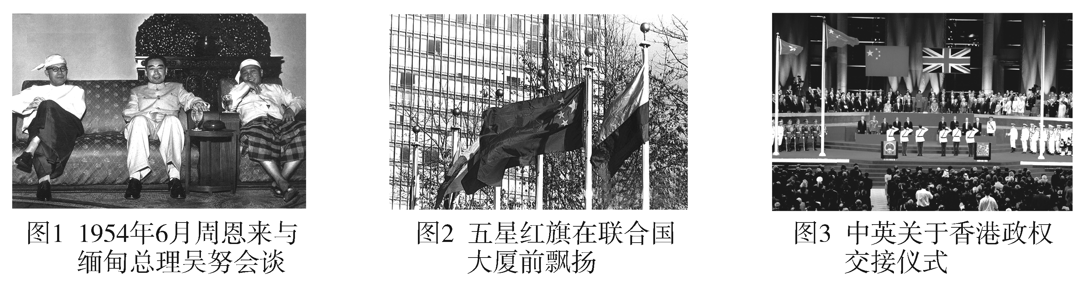
材料三 1月17日，国家主席习近平在达沃斯国际会议中心出席世界经济论坛2017年年会开幕式，并发表题为《共担时代责任，共促全球发展》的主旨演讲，强调要坚定不移推进经济全球化，打造富有活力的增长模式，开放共赢的合作模式……
(1)材料一中，为什么作为战胜国的中国却得到了类似战败国的待遇？(2分)对此你有什么认识？（2分）

(2)材料二中，结合图1相关知识，中国外交政策成熟的标志是什么？（2分）图2反映的历史事件具有什么历史意义？（2分）图3 体现了我国哪项基本国策的首次成功实践？(2分)

(3)材料三中，习主席强调“要坚定不移推进经济全球化”。为适应经济全球化趋势，中国在21世纪初加入的国际经济组织是什么？(2分)

(4)面对当前复杂的国际局势，中国应如何应对？(2分)

